T2.2 Analyser le contexte du projet

Sommaire
T2.2 Analyser le contexte du projet 1
1 Le contexte des travaux est vérifié 2
a) Contraintes conditionnant l’organisation des travaux 3
b) Contexte sismique 3
2 Les risques sont évalués 4
3 Incendie 4

Le contexte des travaux est vérifié

Plan d’organisation générale du chantier
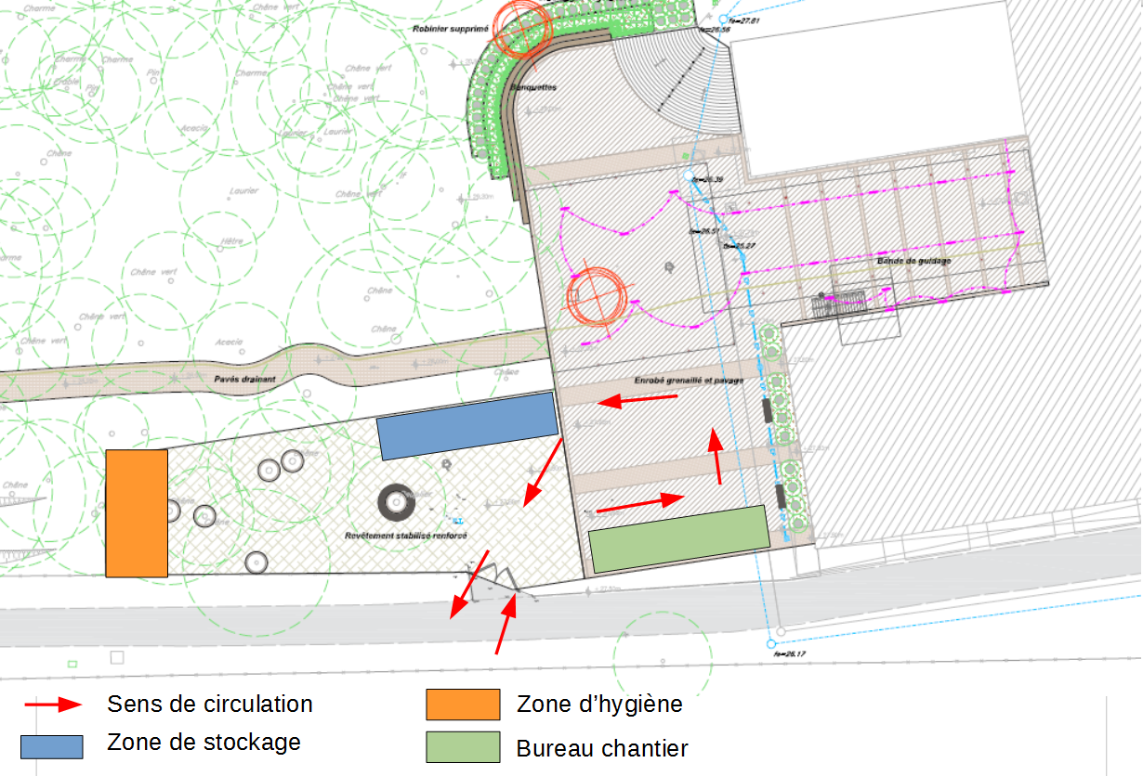

Contraintes conditionnant l’organisation des travaux

Accès chantier | - Respecter les dispositions en matière de sécurité ;  - Fournir les photocopies, à jour, des cartes d’identité de tous les intervenants ;  - Fournir les papiers des véhicules pour approvisionnement ;  - Respecter les demandes de la maîtrise d’ouvrage ;  - Ne pas dégrader les voies ( remisent en état à la charge de l’entreprise en cas de manquement ).
Gestion des déchets | Établir un PPGED ( Plan Particulier de Gestion des Déchets ) dans lequel figure :  Les méthodes pour limiter le mélange des matériaux et en permettre le recyclage éventuel ;  La gestion des déchets, pendant toute la durée des travaux ;  Le traitement de déchets à risques avec déclaration réglementaire ;  Le contrôle et le suivi mis en œuvre ;  Le plan du remploi des déchets sur le chantier.
Mesures de sécurité | - Protections collectives et individuelles ;  - Mise à disposition d’une pharmacie de chantier ;  - Dispositifs de sécurité ;  - Formation du personnel sur les règles à respecter ;  - Aménagements et matériels nécessaires ;  - Signalisation de circulation réglementaire ;  - Sécurisation du chantier, des voiries et des piétons.
Protection des ouvrages | Prévoir dans son chiffrage toutes les précautions pour assurer la protection des ouvrages ( maintenues jusqu'à la réception de travaux ).

Contexte sismique
Zone de sismicité | 2
Catégorie d’importance du bâtiment | III
Le dimensionnement du projet vis-à-vis du risque sismique est requis.

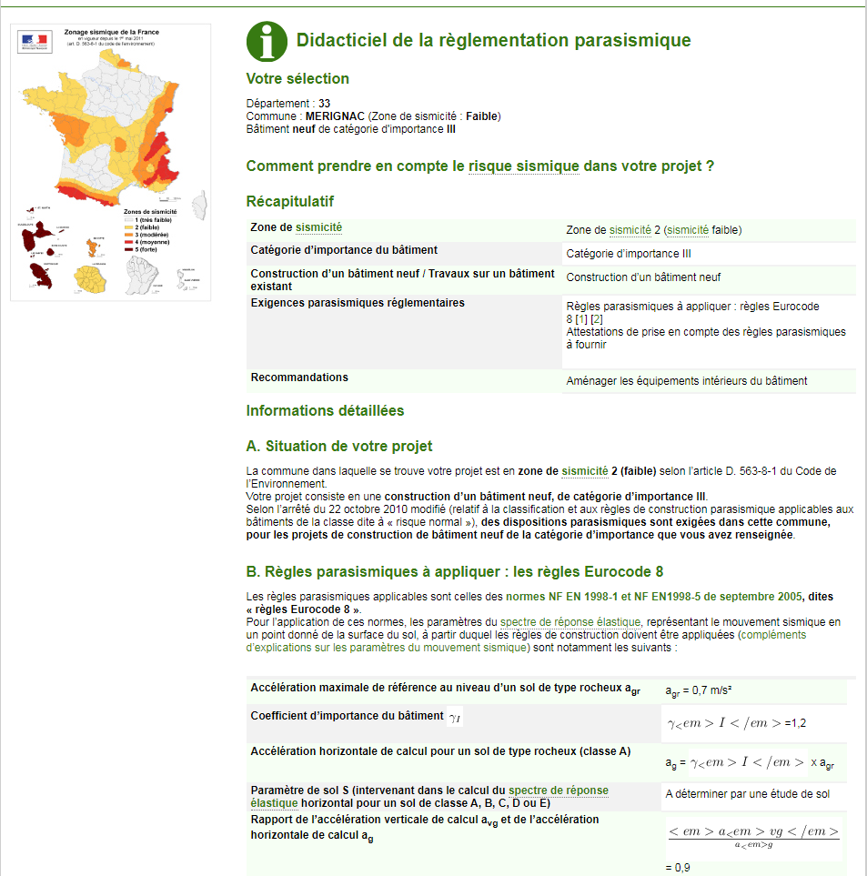

Les risques sont évalués

- Forêt protégée à proximité
- Ne pas endommager les bâtiments existants à proximité
- Route à proximité, vigilance requise

Incendie

Non mentionné dans le CCTP donc application de la norme de l’Eurocode 3 résistance au feu minimum de 30 minutes.

